Профилактика остеопороза
В идеале за минимизацией риска возникновения костного разрушения необходимо следить всю жизнь. Особенно внимательно нужно относиться к своему здоровью подросткам (поскольку это период становления прочного скелета) и женщинам в период климакса.
Позвоночник способен выдержать кратковременное воздействие огромной массы – до 400 кг.
Следующий факт

Первая и самая важная профилактическая рекомендация - ведение здорового образа жизни.
- откажитесь от вредных привычек и реже употребляйте чёрный кофе;
- следите за сбалансированностью своего рациона;
- потребляйте больше чистой воды для нормализации обменных процессов;
- найдите время для минимальных, но ежедневных физических нагрузок: даже лёгкая утренняя гимнастика не даст метаболизму затормозить.

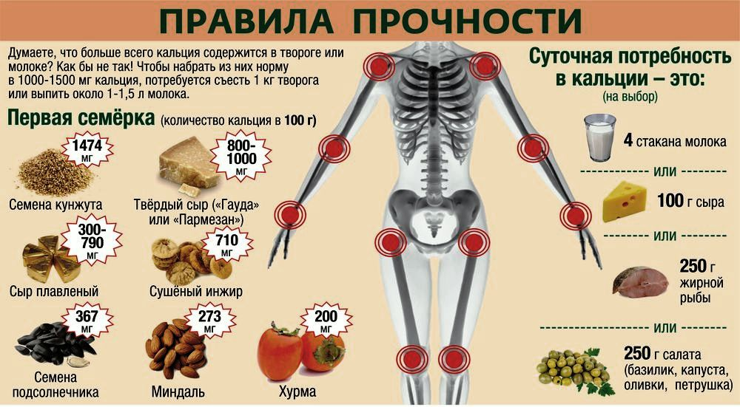

Рекомендации по питанию:
- Кальций не усваивается из обезжиренных продуктов, поэтому даже ежедневное потребление килограммов творога не даст результата, если продукт будет с пометкой "м.д.ж. 0%". Тем более, что полезные жиры жизненно необходимы для здоровья опорно-двигательного аппарата и поддержания гормонального фона в норме. Употребляйте молочные продукты средней жирности (кефир, йогурт и молоко - 1,5-2,5%; творог - 3-5%) и включите в свой рацион красную рыбу, орехи, авокадо и оливковое масло.
- Кальций и магний - антиподы. Один всегда мешает усвоению другого. Следите за их балансом и старайтесь принимать богатую магнием пищу отдельно от продуктов с высоким содержанием кальция.
- Белая рыба, отварные яйца, печень и свежая зелень необходимы в качестве источника витамина D, активно участвующего в кальциевом обмене. Рыба так же богата полезным фосфором.
- Слишком большое количество животного белка в рационе ухудшает всасывание кальция. Уравновесьте животные белки растительными (особенно много их в орехах и бобовых) и потребляйте больше свежих овощей.
- Мужчинам следует употреблять больше продуктов, содержащих цинк; женщинам стоит питаться блюдами с высоким содержанием фолиевой кислоты (витамин B9).
- Так же женщинам (особенно во время климактерического периода) стоит включить в рацион сою в качестве источника фитоэстрогена и растительного белка.
- Солёные и копчёные продукты исключают при соблюдении правильного питания не только и не столько ради заботы о фигуре. Натрий способствует деминерализации, так что его потребление так же следует ограничить.
- Питание должно быть дробным: ешьте 5-6 раз в день небольшими порциями. Это так же ускорит обменные процессы.
Физкультура:
Если вы отдали предпочтение занятиям в тренажёрном зале, то старайтесь соблюдать соотношение кардио- и силовых тренировок с перевесом в сторону кардионагрузки. Это улучшит работу всех органов и ускорит обменные процессы.

